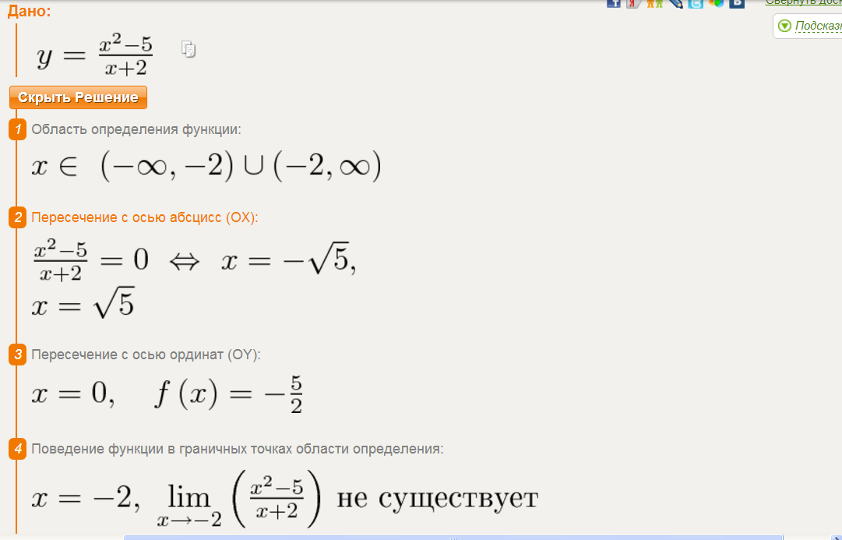
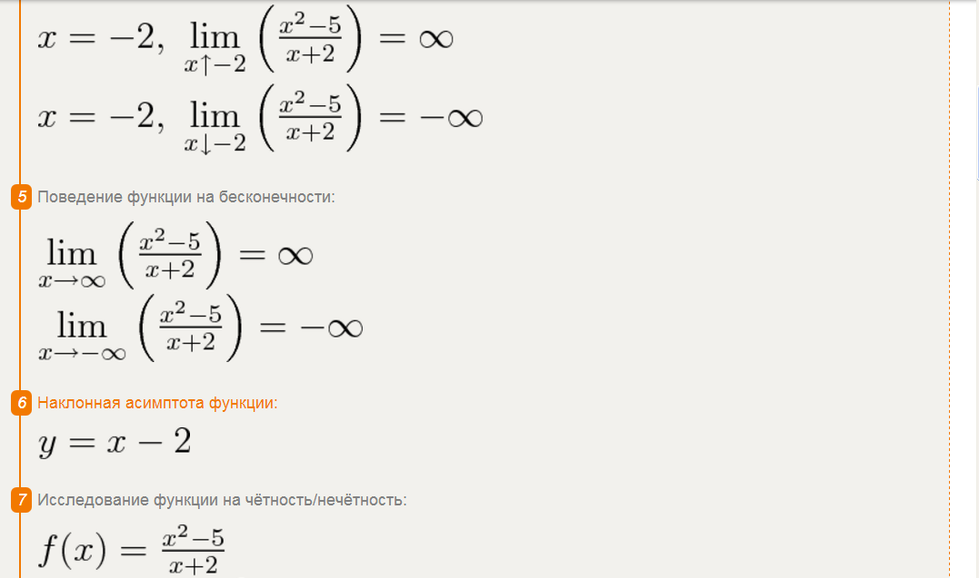

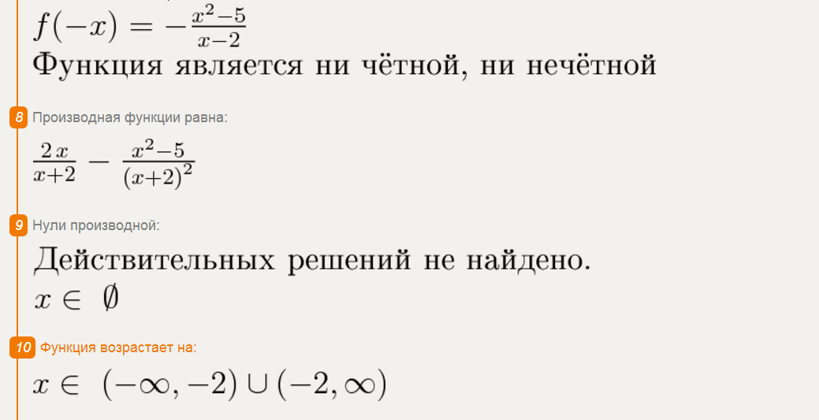
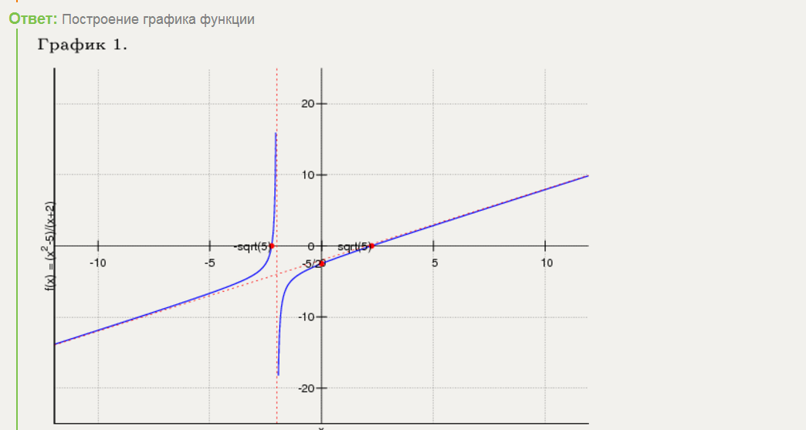

f(x)=(x²−5)/(x+2)
Область определения функции
Точки, в которых функция точно не определена:
x1 = -2
Точки пересечения с осью координат X
График функции пересекает ось X при f = 0
значит надо решить уравнение:
2
x - 5
------ = 0
x + 2
Точки пересечения с осью X:
Аналитическое решение
___
x1 = -\/ 5
___
x2 = \/ 5
Численное решение
x1 = 2.2360679775
x2 = -2.2360679775
Точки пересечения с осью координат Y
График пересекает ось Y, когда x равняется 0:
подставляем x = 0 в (x^2 - 5)/(x + 2).
2
0 - 5
------
2
Результат:
f(0) = -5/2
Точка:
(0, -5/2)
График функции

f = (x^2 - 5)/(x + 2)
Экстремумы функции
Для того, чтобы найти экстремумы,
нужно решить уравнение
d
--(f(x)) = 0
dx
(производная равна нулю),
и корни этого уравнения будут экстремумами данной функции:
d
--(f(x)) =
dx
2
x - 5 2*x
- -------- + ----- = 0
2 x + 2
(x + 2)
Решаем это уравнение
Решения не найдены, экстремумов у функции нет.

Детали вычисления производной:

Шаг | Формула
1 | f′(x²−5)/(x+2)
2 | (x+2)⋅f′(x²−5)−f′(x+2)⋅(x²−5)/(x+2)²
3 | (x+2)⋅f′(x²)−f′(x)⋅(x²−5)/(x+2)²
4 | 2⋅x⋅(x+2)−(x²−5)/(x+2)²
5 | (x²+4⋅x+5)/(x+2)²

Точки перегибов
Найдем точки перегибов, для этого надо решить уравнение
2
d
---(f(x)) = 0
2
dx
(вторая производная равняется нулю),
корни полученного уравнения будут точками перегибов для указанного графика функции,
2
d
---(f(x)) =
2
dx
/ 2 \
| -5 + x 2*x |
2*|1 + -------- - -----|
| 2 2 + x|
\ (2 + x) /
------------------------ = 0
2 + x
Решаем это уравнение.
Решения не найдены, перегибов у функции нет
Вертикальные асимптоты
Есть:
x1 = -2
Горизонтальные асимптоты
Горизонтальные асимптоты найдём с помощью пределов данной функции при x->+oo и x->-oo
2
x - 5
lim ------ = -oo
x->-oox + 2
значит,
горизонтальной асимптоты слева не существует
2
x - 5
lim ------ = oo
x->oox + 2
значит,
горизонтальной асимптоты справа не существует
Наклонные асимптоты
Наклонную асимптоту можно найти, подсчитав предел функции (x^2 - 5)/(x + 2), делённой на x при x->+oo и x->-oo
2
x - 5
lim --------- = 1
x->-oox*(x + 2)
значит,
уравнение наклонной асимптоты слева:
y = x
2
x - 5
lim --------- = 1
x->oox*(x + 2)
значит,
уравнение наклонной асимптоты справа:
y = x
Чётность и нечётность функции
Проверим: функция чётна или нечётна с помощью соотношений f = f(-x) и f = -f(-x).
Итак, проверяем:
2 2
x - 5 x - 5
-------- = --------
1 1
(x + 2) (2 - x)
- Нет
2 2
x - 5 x - 5
-------- = - --------
1 1
(x + 2) (2 - x)
- Нет, значит, функция не является ни чётной, ни нечётной.

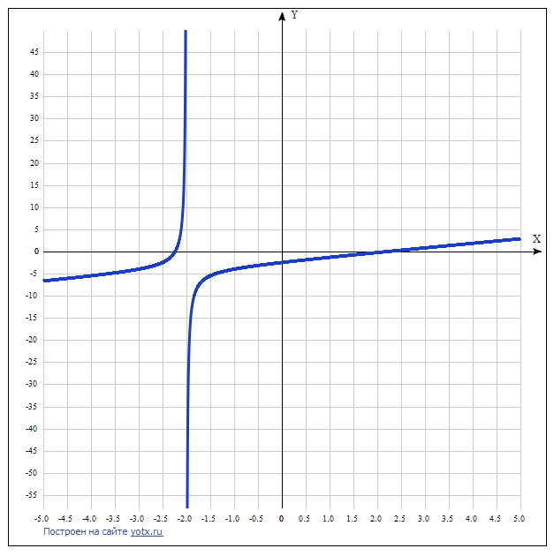

y(x)=(x²−5)/(x+2) Таблица точек

x | y
-5.0 | -6.7
-4.5 | -6.1
-4.0 | -5.5
-3.5 | -4.8
-3.0 | -4
-2.5 | -2.5
-2.0 | -
-1.5 | -5.5
-1.0 | -4
-0.5 | -3.2
0 | -2.5
0.5 | -1.9
1.0 | -1.3
1.5 | -0.8
2.0 | -0.2
2.5 | 0.3
3.0 | 0.8
3.5 | 1.3
4.0 | 1.8
4.5 | 2.3
5.0 | 2.9

